Presseinformation

RAFI weiter krisenfest auf Erfolgskurs

RAFI, einer der global führenden HMI-Hersteller und größten E²MS-Anbieter Europas, zeigt sich aufgrund seiner ausgeprägten Fertigungstiefe, hohen Wertschöpfung, breiten Produktpalette und Branchenaufstellung besonders krisenresilient. Darüber hinaus hat das Unternehmen frühzeitig strategische Maßnahmen ergriffen, um in den aktuellen Krisenzeiten die Produktverfügbarkeit und Lieferfähigkeit für seine Kunden jederzeit zuverlässig sicherzustellen und Lieferengpässe möglichst schon proaktiv abzufedern. Eine neu eingerichtete Task Force für Einkauf, Auftragsmanagement, Vertrieb und Entwicklung erlaubt die schnelle, effektive Anpassung an veränderte Marktlagen. Durch die Beschaffung alternativer Bausteine oder ein Re-Design von Produktgruppen ist es gelungen, die Versorgungssicherheit zu maximieren. Zudem hat das Unternehmen seine Brokerstrukturen für Zukäufe aus vertrauenswürdigen Quellen deutlich ausgebaut und sein Lieferantennetz durch ein digitalisiertes Eskalationsmanagement und die Einbindung externer Eskalationsmanager gefestigt. Kurzfristige Bedarfsspitzen werden durch das hohe Engagement der Beschäftigten erforderlichenfalls auch in Sonder- und Wochenendschichten gedeckt. Mit diesen Maßnahmen hat RAFI auch das Geschäftsjahr 2021 erfolgreich abgeschlossen. Die Kundenerwartungen wurden mit einer Steigerung des Liefervolumens um fast zehn Prozent übertroffen, so dass nicht nur Lieferausfälle vermieden, sondern sogar kundenseitige Mehrbedarfe bedient werden konnten. „Unsere Strukturanpassungen stärken die Resilienz unseres Unternehmens. Damit stellen wir sicher, dass wir unsere Ziele erreichen und als verlässlicher Partner einen effektiven Beitrag zum wirtschaftlichen Erfolg unserer Kunden leisten“, erklärt Dr. Lothar Seybold, CEO von RAFI.

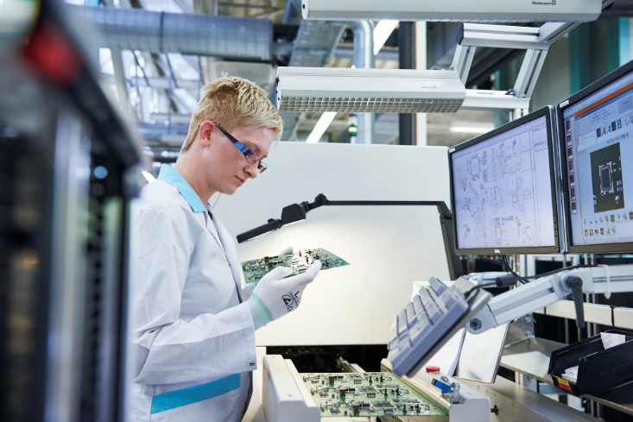
Bild: Durch hohe Fertigungstiefe, breites Leistungsspektrum und frühzeitige Strukturanpassungen gewährleistet RAFI eine krisenfeste Produktverfügbarkeit

Bilder: | rafi_ems_fertigung_2000px.jpg | Zeichen: | 1.768
Dateiname: | 202204019_pm_produktverfuegbarkeit.docx | Datum: | 10.05.2022

Über die RAFI Group
Das im Jahr 1900 gegründete Unternehmen entwickelt und produziert elektromechanische Bauelemente und Systeme für die Mensch-Maschine-Kommunikation. Dazu gehören Taster, Schalter, Touchscreens und Bediensysteme sowie elektronische Baugruppen. RAFI-Produkte werden eingesetzt in der Automation und Medizintechnik, im Maschinen- und Anlagenbau, in Straßen- und Schienenfahrzeugen, in Haushaltsgeräten sowie in der Telekommunikation. Die RAFI Group agiert weltweit mit über 2.000 Mitarbeitern an Standorten in Deutschland, Europa, China und den USA und ist seit 2020 im Besitz der US-amerikanischen Investmentgesellschaft Oaktree. Der Hauptsitz der RAFI-Firmengruppe befindet sich in Berg bei Ravensburg.

RAFI Group  Lisa Schuldt  Ravensburger Straße 128-134  88276 Berg  Tel.: 0751 89-1516  E-Mail:lisa-marija.schuldt@rafi-group.com  Internet: www.rafi-group.com | gii die Presse-Agentur GmbH  Immanuelkirchstraße 12  10405 Berlin  Tel.: 030 53 89 65-0  E-Mail: info@gii.de  Internet: www.gii.de

